**Estetyczne i stylowe okapy podwieszane. Polski producent poszerzył swoją ofertę**

**Oferta firmy Maan poszerza się o okapy na linkach do nowoczesnych wnętrz.**

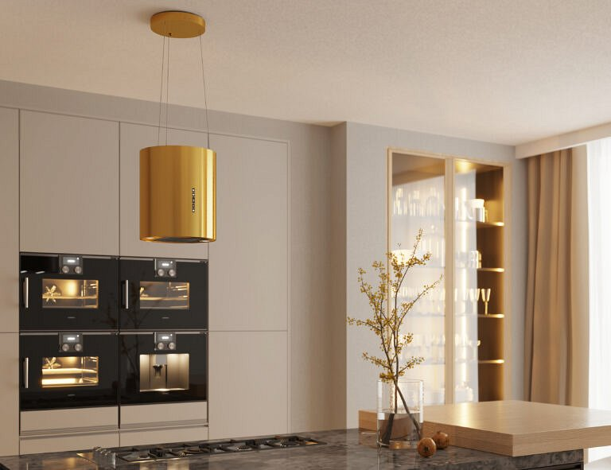

**Nowe podwieszane okapy w ofercie firmy Maan**

Do tej pory w asortymencie polskiego producenta znajdowały się dwa modele okapów na linkach - [Ronda 45](https://maan.pl/produkt/ronda-45/) oraz [Santina 2 Black 80](https://maan.pl/produkt/santina-80/). Obecnie wprowadzone zostały dwa kolejne okapy:  [Elba Linki 435](https://maan.pl/produkt/okap-wyspowy-elba-linki-435/) oraz [Malwa Linki 439](https://maan.pl/produkt/malwa-linki-439/). Oba modele to okapy dostępne w kolorach czarnym lub złotym, wykonane ze stali lakierowanej i szkła (Malwa Linki 439).

**Elba Linki 435** ma klasę energetyczną B oraz wydajność maksymalną do 580 m3/h. Z kolei **Malwa Linki 439** należy do [Maan Premium Line](https://maan.pl/produkt/malwa-linki-439/), czyli serii okapów o bardziej wyszukanym designie (wykończone szkłem) i wysokich parametrach technicznych. Ma klasę energetyczną A, a maksymalna wydajność sięga aż 715 m3/h. Oba okapy mają sterowanie soft touch z pilotem z 4 prędkościami pracy oraz oszczędne oświetlenie LED-owe.

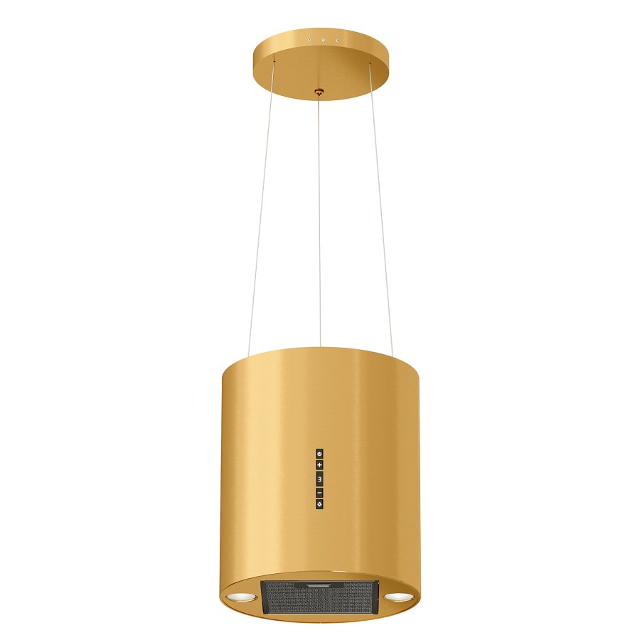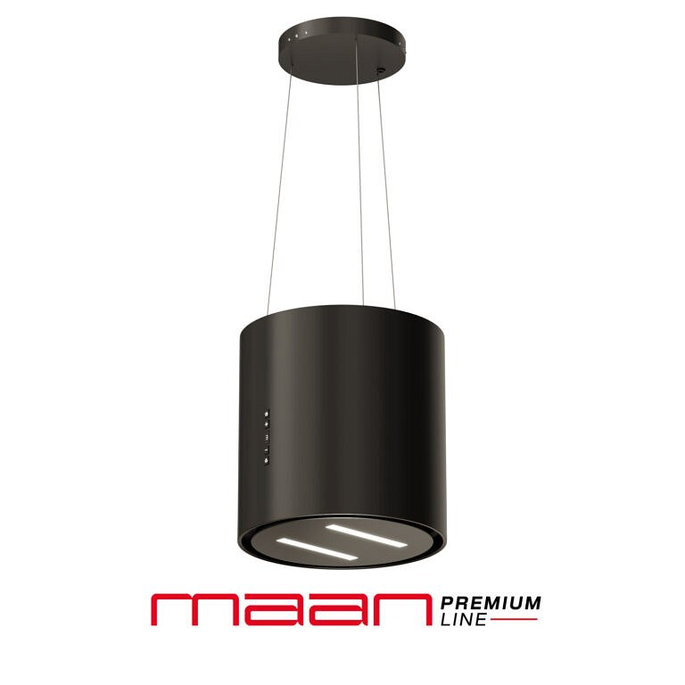

[Zapraszamy do zapoznania się](https://maan.pl/kategoria-produktu/okapy-wyspowe/category-okapy-na-linkach/)

[ze wszystkimi dostępnymi okapami](https://maan.pl/kategoria-produktu/okapy-wyspowe/category-okapy-na-linkach/)

[Maan na linkach](https://maan.pl/kategoria-produktu/okapy-wyspowe/category-okapy-na-linkach/)